Инструкция
по применению линейного сшивающего аппарата
типа PYQG

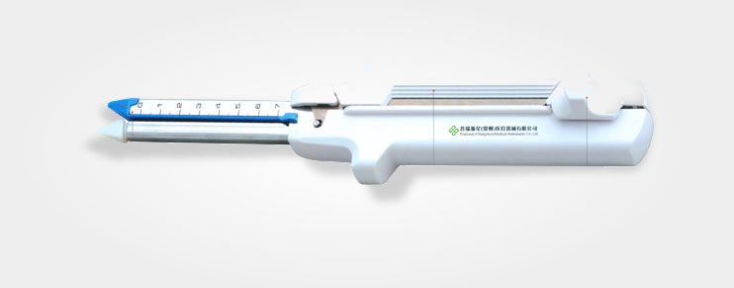

Стерильно.

STERILE

НЕ ПЕРЕСТЕРИЛИЗОВАТЬ.. . .Использовать для одного пациента.

Не использовать если упаковка открыта или повреждена.

Стерильность гарантирована только в том случае, если упаковка
не повреждена.

Одноразовый линейный сшивающий аппарат .

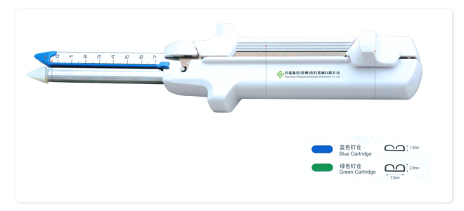

Перезаряжаемый линейный сшивающий аппарат с ножом
Ненадлежащее выполнение инструкций может привести к серьезным хирургическим осложнениям, например несостоятельности или разрыву шва.

Важное замечание:
В этом документе содержится инструкция по применению перезаряжаемого линейного сшивающего аппарата с ножом и с блокировкой. Данный документ не может быть использован как руководство по хирургическим методам наложения шва скобками.
Показания:
Линейный сшивающий аппарат с ножом и с блокировкой применяется для операций на всем пищеварительном тракте и в грудной хирургии для пересечения и резекции тканей внутренних органов.
Противопоказания
Эти инструменты не предназначены для применения в случаях, когда противопоказано наложение хирургического скобочного шва

Инструкции по применению

Линейный сшивающий аппарат с ножом и с блокировкой

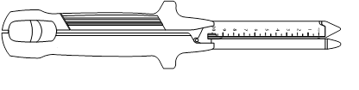

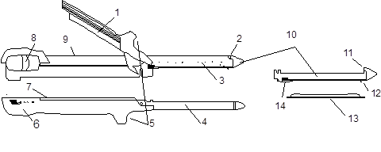

Рисунок и позиции
1. Рычаг установки/фиксации аппарата
2. Выемка для установки кассеты со скобками
3. Рабочая часть с кассетой
4. Упорная часть аппарата
5. Плечи
6. Исходное положение рабочей рукоятки
7. Фиксирующее ребро
8. Рабочая рукоятка
9. Половина картриджа
10. Кассета со скобками
11. Установочный наконечник
12. Кнопка удержания ткани
13. Предохранитель
14. Рифленая поверхность кассеты

Показания
Линейный сшивающий аппарат с ножом применяется на операциях на желудочно-кишечном тракте, при гинекологических, торакальных и педиатрических операциях для резекции и/или создания анастомозов, также может быть использован с материалом, усиливающим ткань, например бычьим перикардом.

Противопоказания
- Не применять инструмент с синей кассетой на тканях, для сжатия которых до 1,5 мм требуется значительное усилие или которые легко сжимаются до толщины менее 1,5 мм.
- Не применять инструмент с зеленой кассетой на тканях, для сжатия которых до 2,0 мм требуется значительное усилие или которые легко сжимаются до толщины менее 2,0 мм.
- Не применять на ишемизированных или некротизированных тканях.
- Не применять на легочных сосудах.
- Не применять на маточных сосудах.
- Не применять этот инструмент на крупных сосудах, не обеспечив контроля их проксимальной и дистальной частей.

Описание инструмента
Линейный сшивающий аппарат с ножом накладывает два двойных ряда скобок, расположенных в шахматном порядке и одновременно рассекает ткань между рядами. Блокировка инструмента препятствует его повторному срабатыванию после использования кассеты и также не дает инструменту раскрыться с обнажением лезвия при частичном срабатывании. Предохранитель на кассете защищает ее поверхность при отгрузке и транспортировке.
Все кассеты одинаковой длины взаимозаменяемы с линейными сшивающими аппаратами с ножом той же длины.
Инструменты можно перезаряжать во время операции. Применение инструмента с материалами, усиливающими линию шва, может снизить допустимое число срабатываний.
Инструкция по применению
Проверьте совместимость всех инструментов и принадлежностей ( аппарата и кассеты к нему) до использования инструмента.
1. В стерильных условиях извлечь инструмент из упаковки. Во избежание повреждения не кладите инструмент на стерильное поле.
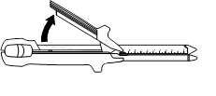 Рис. 1

2. Развести половины инструмента, для чего необходимо полностью отвести в сторону рычаг установки/фиксации аппарата. (Рис. 1)
Рис. 2
3. Держа за край предохранителя, снимите его с кассеты движением вверх. Удалите в отходы предохранитель. (Рис. 2)

Рис. 3
4. Расположите инструмент на ткани, подлежащей рассечению, или в просветах органов для выполнения анастомоза. (Рис. 3)
Рис. 4
5. При полностью раскрытом положении рычага установки/фиксации аппарата соедините половины инструмента, совмещая их по передней, центральной или задней части инструмента. (Рис. 4)
Примечание: Убедитесь в том, что половины инструмента правильно совмещены друг с другом и кнопка удержания ткани расположена напротив упорной части аппарата.
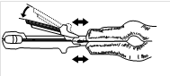
Рис. 5
6. Для правильного расположения ткани на рабочей и упорной частях аппарата до наложения скобочного шва переведите рычаг установки/фиксации в промежуточное положение. Это позволит перемещать (расправить) ткань при соединенных половинах инструмента. (Рис. 5) Примечание: Этот этап не является обязательным.
Рычаг установки/фиксации можно прямо перевести из полностью открытого в полностью закрытое положение.
Внимание: Убедитесь в том, что между частями аппарата находится ровный слой ткани. Любое поджатие ткани на проксимальном конце или вдоль может привести к образованию неполноценной линии скобок.
Внимание: Перед срабатыванием аппарата убедитесь в правильном совмещении его половин.
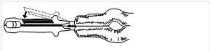
Рис. 6
7. После правильного расположения ткани переведите рычаг установки/фиксации в полностью закрытое положение. Кнопка удержания ткани помогает зафиксировать ее в правильном положении. (Рис. 6)
Примечание: Применение материала, усиливающего линию скобок, может потребовать большего усилия при закрытии.
Рис. 7 Рис. 8
8. Для срабатывания линейного сшивающего аппарата с ножом положите большой палец руки на рабочую рукоятку, и два пальца на плечи линейного сшивающего аппарата − подобно тому, как держат шприц. Приведите инструмент в действие, до отказа продвинув вперед (без остановки) рукоятку. Если размер инструмента требует работы двумя руками, можно одной рукой крепко держать корпус инструмента, а тыльной стороной ладони другой руки продвинуть рукоятку до отказа вперед. (Рис. 7)
Примечание: Пересечение линий скобок может сократить срок службы инструмента. Примечание: Применение материала, усиливающего линию скобок, может потребовать большего усилия при срабатывании аппарата и сократить число возможных срабатываний.
Внимание: Полностью выполните рабочий ход аппарата. Остановка в продвижении рабочей рукоятки может привести к неправильному формированию скобочного шва.

9. Полностью верните рабочую рукоятку в исходное положение. (Рис. 8)
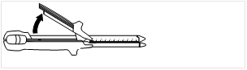
Рис. 9
10. Развести половины инструмента путем полностью раскрытия рычага установки/фиксации (Рис. 9) Внимание: Осмотрите линию скобок и убедитесь в их правильном формировании.
Перезарядка линейного сшивающего аппарата
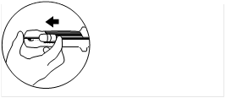
Рис. 10
1. Верните рукоятку в исходное положение. (Рис. 10) Примечание: Кассету нельзя заменить, пока рукоятка не возвращена в исходное положение.
2. Развести половины инструмента, для чего необходимо полностью отвести в сторону рычаг установки-фиксации.
Рис. 11
3. Потяните блок скобок вверх за рифленую поверхность, предназначенную для захвата, и отделите кассету от рабочей части аппарата. Удалите в отходы в установленном порядке использованную кассету (Рис. 11). Внимание: Удалите все сформированные, но не использованные скобки из инструмента путем протирания рабочей и упорных частей аппарата или прополаскивания их стерильным раствором.
4. Осмотрите новую кассету и убедитесь в наличии предохранителя, удерживающего скобки. Если предохранитель отсутствует, удалите в отходы кассету.
Примечание: В случае применения материала, усиливающего ткань или линию скобок, следует выбирать кассету со скобками, соответствующими полной толщине ткани и материалов, усиливающих линию скобок.
5. Установите новую кассету в специальные выемки расположенные в дистальном конце рабочей части аппарата. Снимите предохранитель, и удалите его в отходы. (Рис. 12)
Рис. 12
6. После перезарядки осмотрите поверхность новой кассеты. Если толкатели скобок видны, замените кассету. Толкатели предназначены для выталкивания скобок из кассеты, через прошиваемую ткань и далее в упорную часть аппарата. Линейный сшивающий аппарат с ножом теперь перезаряжен и готов к работе
Особые указания и меры предосторожности
- Малотравмирующие операции могут выполняться только специалистами, прошедшими соответствующее обучение и знакомыми с малотравмирующими методами. По вопросам техники, осложнений и опасных последствий обращайтесь к медицинской литературе до выполнения любой малотравмирующей процедуры.
- Перед приведением инструмента в действие снимите предохранитель, удерживающий скрепки.
- Перед приведением инструмента в действие убедитесь в том, что половины линейного сшивающего аппарата с ножом правильно совмещены друг с другом и ткань расположена в инструменте должным образом.
- Обязательно доводите до конца рабочий ход инструмента. Инструмент нельзя открывать, пока рабочая рукоятка не вернулась в исходное положение.
- Перед удалением инструмента убедитесь, что он свободен.
- Полностью, до щелчка, верните рукоятку в исходное положение, после срабатывания инструмента и до его разборки.
- После удаления инструмента осмотрите линию скобок для определения надежности гемостаза и правильности закрытия скобок. Если гемостаз не обеспечен, следует принять надлежащие меры для его выполнения.
- Рабочая рукоятка должна обязательно находиться в исходном положении во время и после перезарядки. Если это не выполнено, полностью верните рабочую рукоятку в исходное положение.
- Половины инструмента не взаимозаменяемы с другими линейными режущими устройствами.
- Пересечение линий скобок может сократить срок службы инструмента.
- Если применяется материал, усиливающий ткань или линию скобок, следует выполнять инструкции производителя усиливающего материала.
- В случае применения материала, усиливающего ткань или линию скобок, следует выбирать кассету со скобками, соответствующими полной толщине ткани и материалов, усиливающих линию скобок.
Комплект поставки
Линейный сшивающий аппарат с ножом и блокировкой поставляется стерильным и заряженным кассетой.

Хранение
Продукт следует хранить в сухом помещении с отличной вентиляцией и без едких
газов. Относительная влажность комнаты должна составить меньше 80 %. Следует избегать сжимания, трения и ударения продукта.

